尊敬的顾客

感谢您购买本公司YTC840-3kV-匝间耐压测试仪。在您初次使用该仪器前，请您详细地阅读本使用说明书，将可帮助您熟练地使用本仪器。

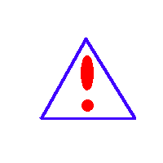我们的宗旨是不断地改进和完善公司的产品，因此您所使用的仪器可能与使用说明书有少许的差别。如果有改动的话，我们会用附页方式告知，敬请谅解！您有不清楚之处，请与公司售后服务部联络，我们定会满足您的要求。

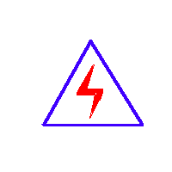

由于输入输出端子、测试柱等均有可能带电压，您在插拔测试线、电源插座时，会产生电火花，小心电击，避免触电危险，注意人身安全！

慎重保证
本公司生产的产品，自发货之日起三个月内，产品出现缺陷，实行包换。一年（包括一年）内产品出现缺陷，实行免费维修。一年以上产品出现缺陷，实行有偿终身维修。如有合同约定的除外。

安全要求
请阅读下列安全注意事项，以免人身伤害，并防止本产品或与其相连接的任何其它产品受到损坏。为了避免可能发生的危险，本产品只可在规定的范围内使用。

安全注意事项
使用正确的电源线：只可使用本产品专用、并且符合本产品规格的电源线。

正确地连接和断开：当测试导线与带电端子连接时，不许随意连接或断开测试导线。

产品接地：本产品除通过电源线接地端接地外，产品外壳的接地柱必须接地。为了防止电击，接地导体必须与地面相连。在与本产品输入或输出终端连接前，应确保本产品已正确接地。

注意所有终端额定值：为防止火灾或电击危险，请注意本产品的所有额定值和标记。在对本产品进行连接之前，请阅读本产品使用说明书，以便进一步了解有关额定值信息。

- 请勿在无仪器盖板时操作：如盖板或面板已卸下，严禁操作本产品。
- 使用正确的保险丝：只可使用符合本产品规定类型和额定值的保险丝。
- 严禁接触裸露电路和带电金属：产品有电时，严禁触摸裸露接点和带电金属。
- 故障报修：如怀疑本产品有损坏，请本公司维修人员进行检查，切勿继续操作。
- 只有经本公司培训的合格技术人员才可执行维修。
- 严禁在潮湿环境下操作。
- 严禁在易爆环境中操作。
- 保持产品表面清洁和干燥。

安全术语

警告：警告字句指出可能造成人身伤亡的状况或做法。

小心：小心字句指出可能造成本产品或其它财产损坏的状况或做法。

目录

一、概 述 5
二、注意事项 5
三、名词解释 6
四、技术指标 7
五、工作原理（图一） 8
六、仪器结构 9
七、 开关、控制键名称 10
八、 使用前准备 11
九、仪器的使用 12
十、匝间故障判别 12
十一、试验接法选择原则 14
十二、示波器介绍 15
十三、示波器设置（图五） 16
十四、示波器使用技巧 17
十五、示波器使用 17
十六、仪器常见故障一览表 18
十七、波形判别图 19

一、概 述

YTC840-3kV-匝间耐压测试仪是采用脉冲波形比较法,以高压冲击波对二线圈或绕组进行过电压的模拟检测,并由示波器来判别二绕组波形差异的一种测试仪器。它不但能迅速、正确地判断线圈或绕组匝间绝缘电晕放电、局部或相间短路、开路、接线嵌线错误、线圈平衡等各类故障，现已在相关行业得到广泛的使用。
YTC840-3kV适用于额定电压660V及以下微电机、中小型电机、直流电机的绕组匝间绝缘检测；也可用于变压器绕组、电器线圈绕组的匝间绝缘检测。因电机、变压器绕组由于绝缘结构和绝缘材料的不一致，特别是操作者工艺水平的不同，在绕线、嵌线、刮线、接头端部整形、搬运等工序工艺环节都会引起不同程度的绝缘损伤，使绕组存在着各种形式的匝间绝缘故障，因此，匝间绝缘是电机、变压器的薄弱环节。该仪器整机电子线路集成化、峰值电压数字显示，配有专业厂家生产的数字存储示波器来代替自制的简易示波器,以提高仪器的可靠性。仪器各性能和技术指标完全符合GB755、 GBl4711、JB/294、JB/Z346标准的要求，适用高压电机、分马力电机、电动工具、家用电器、低压电器等行业。

二、注意事项

★ 本仪器为高压测试仪，测试时一定要注意人身安全，仪器开启后（警示灯亮时），需注意安全。在高压指示灯亮（图二）时，切不可触及高压输出端、输出引线夹子和被测绕组（电机），以免受到电击。

★ 仪器的电源必需可靠接地，严禁在没有接地线的情况下，进行高压测试。因为数千伏的高电压会使外壳带高压电，危害人身安全，和损坏低压控制电路，仪器的接地输出端子在仪器背部的左下方，需要用铜导线与接地线连接。

★ 仪器发生故障需维修时，应由专业人员进行维修，仪器开箱维修时，需先用接地线对高压电容器放电后方可进行，以免受到电击。

三、名词解释

■ 参照电机（线圈）：
可挑选任意一个电机（线圈）,与多个同一规格被测电机（线圈）进行比较，如果显示屏显示波形都重合,该电机（线圈）即可作为参照电机（线圈）；

■ 被测电机（线圈）：
测试前不知道线圈是否存在匝间绝缘问题的电机（线圈）；

■ 电机（线圈）连接：
常见的电机（线圈）连接方式为与单相电机（线圈）的连接以及与三相电机的连接；
单相电机（绕组）：红夹—黄夹（接地线）接单相电机（线圈）；
三相电机：将红夹—黄夹（接地线）接U-V相并保存波形，然后于U-W相、W-V相测试波形进行比较；

■ 故障判别：
当示波器显示屏显示被测线圈的波形与参照线圈不重合或抖动时，表示被测线圈有故障 (波形判别见判别图)，一般测试只需2~3秒即可完成一组电机（线圈）的测试；

■ 匝间耐压仪测试中常见故障（见末页故障判别图）：
匝间短路、匝间开路、线圈电晕放电，局部短路、接线错误、线圈平衡等；

四、技术指标

● 波前时间 ： 0.1 ~ 0.5µs
● 极 性 ： 负极性
● 峰值显示电压 ： 0.2 ~ 3 kV（连续可调）
● 仪器输出 ： 单高压回路
● 最大输出能量 ： 1J
● 显示配置：配彩色数字存储示波器，可快速度判别电机相的故障。
● 绝缘电阻：电源输入端对机架的绝缘电阻大于等于20M欧姆；
● 介电强度：电源输入端对机架能够承受1500V/50HZ 1min 耐电压试验，无飞狐，无击穿现象；
● 工作电源 ： ~220V ± 5 % 50Hz
● 功 耗 ： <1000 VA
● 外型尺寸（宽、高、深） ： 450×350×280（mm）
● 重 量 ： 35 kg

五、工作原理（图一）

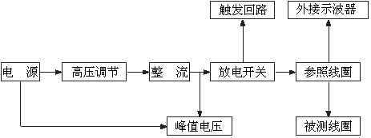
图一

仪器的工作原理方框图如图一所示，电源经调压器和变压器升压、高压整流管整流，并向脉冲电容充电至峰值后，与电源同步触发回路触发放电开关，使脉冲电容储存的能量通过限流电阻向负载线圈放电，形成衰减振荡波，当线圈发生直接固体短路故障时，会形成短路匝，将明显改变线圈的电感，对尚有一定绝缘程度的匝间绝缘薄弱点，在没有达到击穿电压时其绕组电感无变化，只有当测试电压超过绝缘薄弱点的耐值时，就会造成匝间绝缘，产生火花放电，伴有放电声，同时线圈电感L变小，衰减振荡频率变高，衰减波形信号经脉冲分流器采样后由示波器显示。调节调压器的输入电压即可改变冲击峰值电压的大小，峰值电压由峰值电压表显示。

六、仪器结构
前面板（图二）
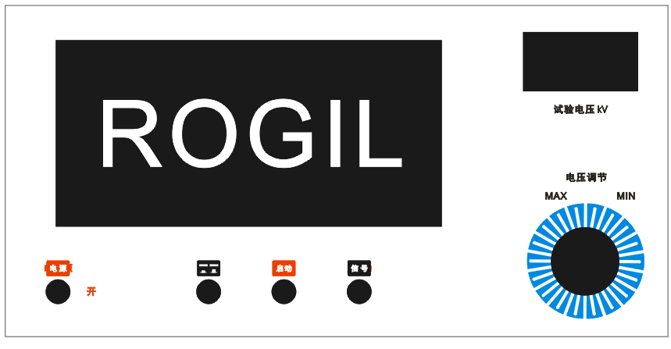
图二
- 开关、控制键名称

示波器 RIGOL数字存储示波器:用于显示波形；
试验电压kV 试验电压表:显示仪器测试时的峰值电压；
注 意：数字显示表的最后一位是允许浮动的。
电 源： 仪器电源开关:开启电源；
交流/直流： 测试交流直流电机转换按钮；
启 动： 高压启动按钮：接好被测电机（线圈）后，按一下高压按按钮，高压启动，松开高压按按钮后，高压停止；
信 号 与ROGIL数字存储示波器的CH1通道连接；
电压调节 电压调节旋钮：顺时针旋转电压逐渐升高，数字由峰值电压表读取；
后面板图（图三）

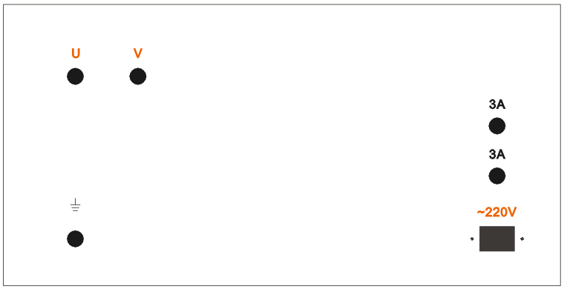
图三

U 高压输出端子
V 高压地输出端子
保险丝 仪器总电源保险丝 5A;
电源插座 仪器电源插座：220V/50（60）Hz;
接 地 仪器外壳接地端；

- 使用前准备

1． 将仪器面板上的信号与ROGIL数字存储示波器的CH1相接。高压调节旋钮逆时针旋转到底（这是一种防止线圈承受过高电压的安全措施，因为只要高压一启动后，高压调节旋钮设置的电压会立即全部加在试验线圈上）；
2． 试品连接
单相电机（绕组）：将外配线与电机连接，红夹—黄夹（接地线）、分别接单相电机（线圈）二头；

九、仪器的使用
1. 打开电 源开关，仪器安全灯亮，示波器开始启动。仪器峰值电压表亮，显示值为“0.00”。示波器启动后，即可使用仪器（无需预热）；
2． 顺时针调节电压调节旋钮，顺时针逐步升高试验电压直至试验所需要值。按照试验要求接好电机（绕组），在确保安全的情况下，按下启 动 按键，高压启动，为了安全 全起见，此时切不可接触仪器输出夹子以及电机或绕组）。（参照“示波器使用技巧”一章找到波形，通过屏幕进行波形比较判别电机或绕组线圈好坏），约2 ~ 3秒后，放开关“启 动”，高压停止。此时方可换电机（线圈）。
3． 同一系列的被测电机（线圈）试验时，只需要重复步骤2即可，通过示波器显示屏观察波形来判别被测电机（线圈）是否有故障，一般2 ~ 3秒即可查出线圈故障；
4. 在不同规格电机（线圈）试验前，需要调节波形触发垂直位置控制旋钮V1以及垂直量程控制旋钮H1，找到波形并使得波形显示的更清楚；
5. 试验结束后，将高压调节旋钮逆时针旋转到底，（这也是一种安全措施以防止线圈承受过高电压，防止下一次不同被测电机（线圈）试验时承受过高的试验电压）；
6. 关闭仪器电源。

十、匝间故障判别
三相电机试验
A Ф(相)接法（图A）：
任选一相绕组(例U相)作为参照品，另一相绕组(例V相)作为被试品(见图A)，在U相和V相上同时施加冲击电压波，比较两衰减振荡试验波形之间的差异量，再依次转换成V相和W相(或U相和W相)重复试验一次。
接线方法：
将匝间高压输出端子U、V与电机的相U相V相W相接；
设定好试验电压，按下启 动，观察衰减振荡试验波形：
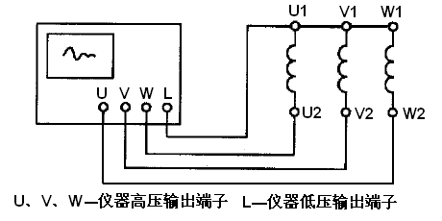
图A Ф（相）接法接线图例
测试需一相一相进行测试，然后分别比较。
当三个衰减振荡试验波形都重叠时，说明三线圈对称，无匝间故障；
当三个衰减振荡试验波形有两个不重叠时，说明三线圈有匝间故障；
B Y(线)接法（图B）：
对已接成Y的电机绕组，任选一个(两相串联)绕组(例UW)作为参照品，另一个(两相串联)绕组(例VW)作为被试品(见图B)，在U-W和V-W上同时施加冲击电压波，比较两衰减振荡试验波形之间的差异。再依次将L端转换接至U(或V)端，重复试验一次。
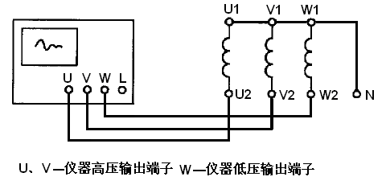
图B Y（线）接法接线图例
注：每次试验后，只需更换被试验电机（线圈）即可；

C △(角)接法（图C）
对已接成△的电机绕组，任选一个(两相绕组串联与第三相绕组并联)绕组(例UW)作为参为参照品，另一个(两相绕组串联与第三相绕组并联)绕组(例VW)作为被试品(见图C)，在UW和VW上交替地施加冲击电压波，比较两衰减振荡试验波形之间的差异量。再依次将L端转换接至U(或V)端，重复试验一次。
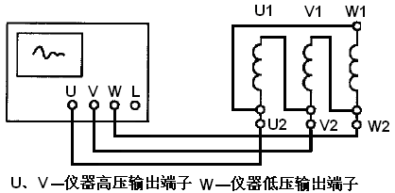

D 单相电机（图D）
在将U、V二根线，接在被试品和参照品对应绕组(例Z1-Z2、Z3-Z4)上(见图D)，同时施加冲击电压波，比较两衰减振荡试验波形之间的差异。
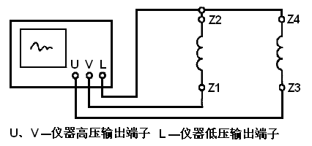
图D单项电机接线图例

十一、试验接法选择原则
Ф(相)接法：适用于检测每相两端均有引出端子的绕组，或引出中点N的丫接绕组，或解开连接点的△接绕组。也适用于检测绕组的极相组或单个线圈等可比单元试品。
Ф(相)接法是判断匝间绝缘故障的基本接法。
Y（线)接法：Y(线)接法可提高试品阻抗和扩大试验仪器的可测试品容量范围，对容量较大的电机绕组，推荐选用Y(线)接法测试，适用于检测Y接电机绕组。
- (角)接法：适用于检测已接成△接的电机绕组。

匝间耐压试验过程中，示波器的使用起着比较重要的重用，如果示波器设置错误，会引起匝间耐压试验过程中，波形无法良好的显示；

十二、示波器介绍
示波器操作是匝间耐压测试仪中比较烦琐的环节，因此，使用仪器前必须详读示波器说明书，熟悉示波器的简单使用方法。
示波器的面版如图一所示：
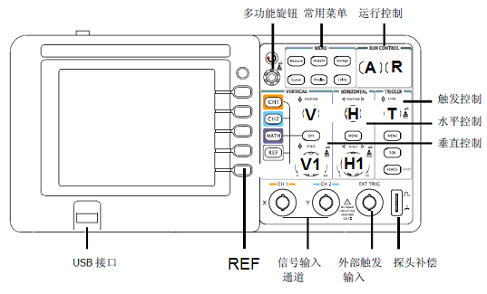
图四

V1: 通道垂直量程控制旋钮：顺（逆）时针转动此旋钮，可以减小（增大）通道1的垂直量程，数值显示在屏幕的左下方；
H1: 通道水平量程控制旋钮：顺（逆）时针转动此旋钮，可以减小（增大）通道的水平量程；（注：每次转换此旋钮后需注意调整触发水平的位置，图五中的箭头T的位置应该在屏幕内，否则无法捕捉到波形）；
CH1: CH1通道连接器：用黑色信号线与仪器的CH1连接；
V: 通道1垂直位置调节：顺（逆）时针转动此旋钮，可调节通道1的垂直位置。
T: 触发水平位置控制旋钮，可调整触发水平T的位置。一般调节触发水平到图五中的T位置；
R: 波形锁存键：此键要慎用
当示波器在采集波形的情况下，按一下此键，可以将仪器波形锁存；当示波器在波形被锁存的情况下，按一下此键，可以将仪器波形解开，示波器继续采集波形。但往往由于操作者无意中按下此键后忘记解开，使得下一个波形不能被采集进去，影响了测试（一般此位置为“Auto”或“Trig’d”，如果此处为“Stop”，必须再按一下波形锁存键R，使其为“Auto”或“Trig’d”）；
A: 示波器自动设置键：此键要慎用
当示波器界面很乱，可按一下自动设置键，重新设置示波器，具体方法见 “示波器重新设置”一章；
REF: 波形存储键：在示波器显示波形时按一下波形存储键可进入波形存储界面；

十三、示波器设置（图五）
示波器使用界面如下：
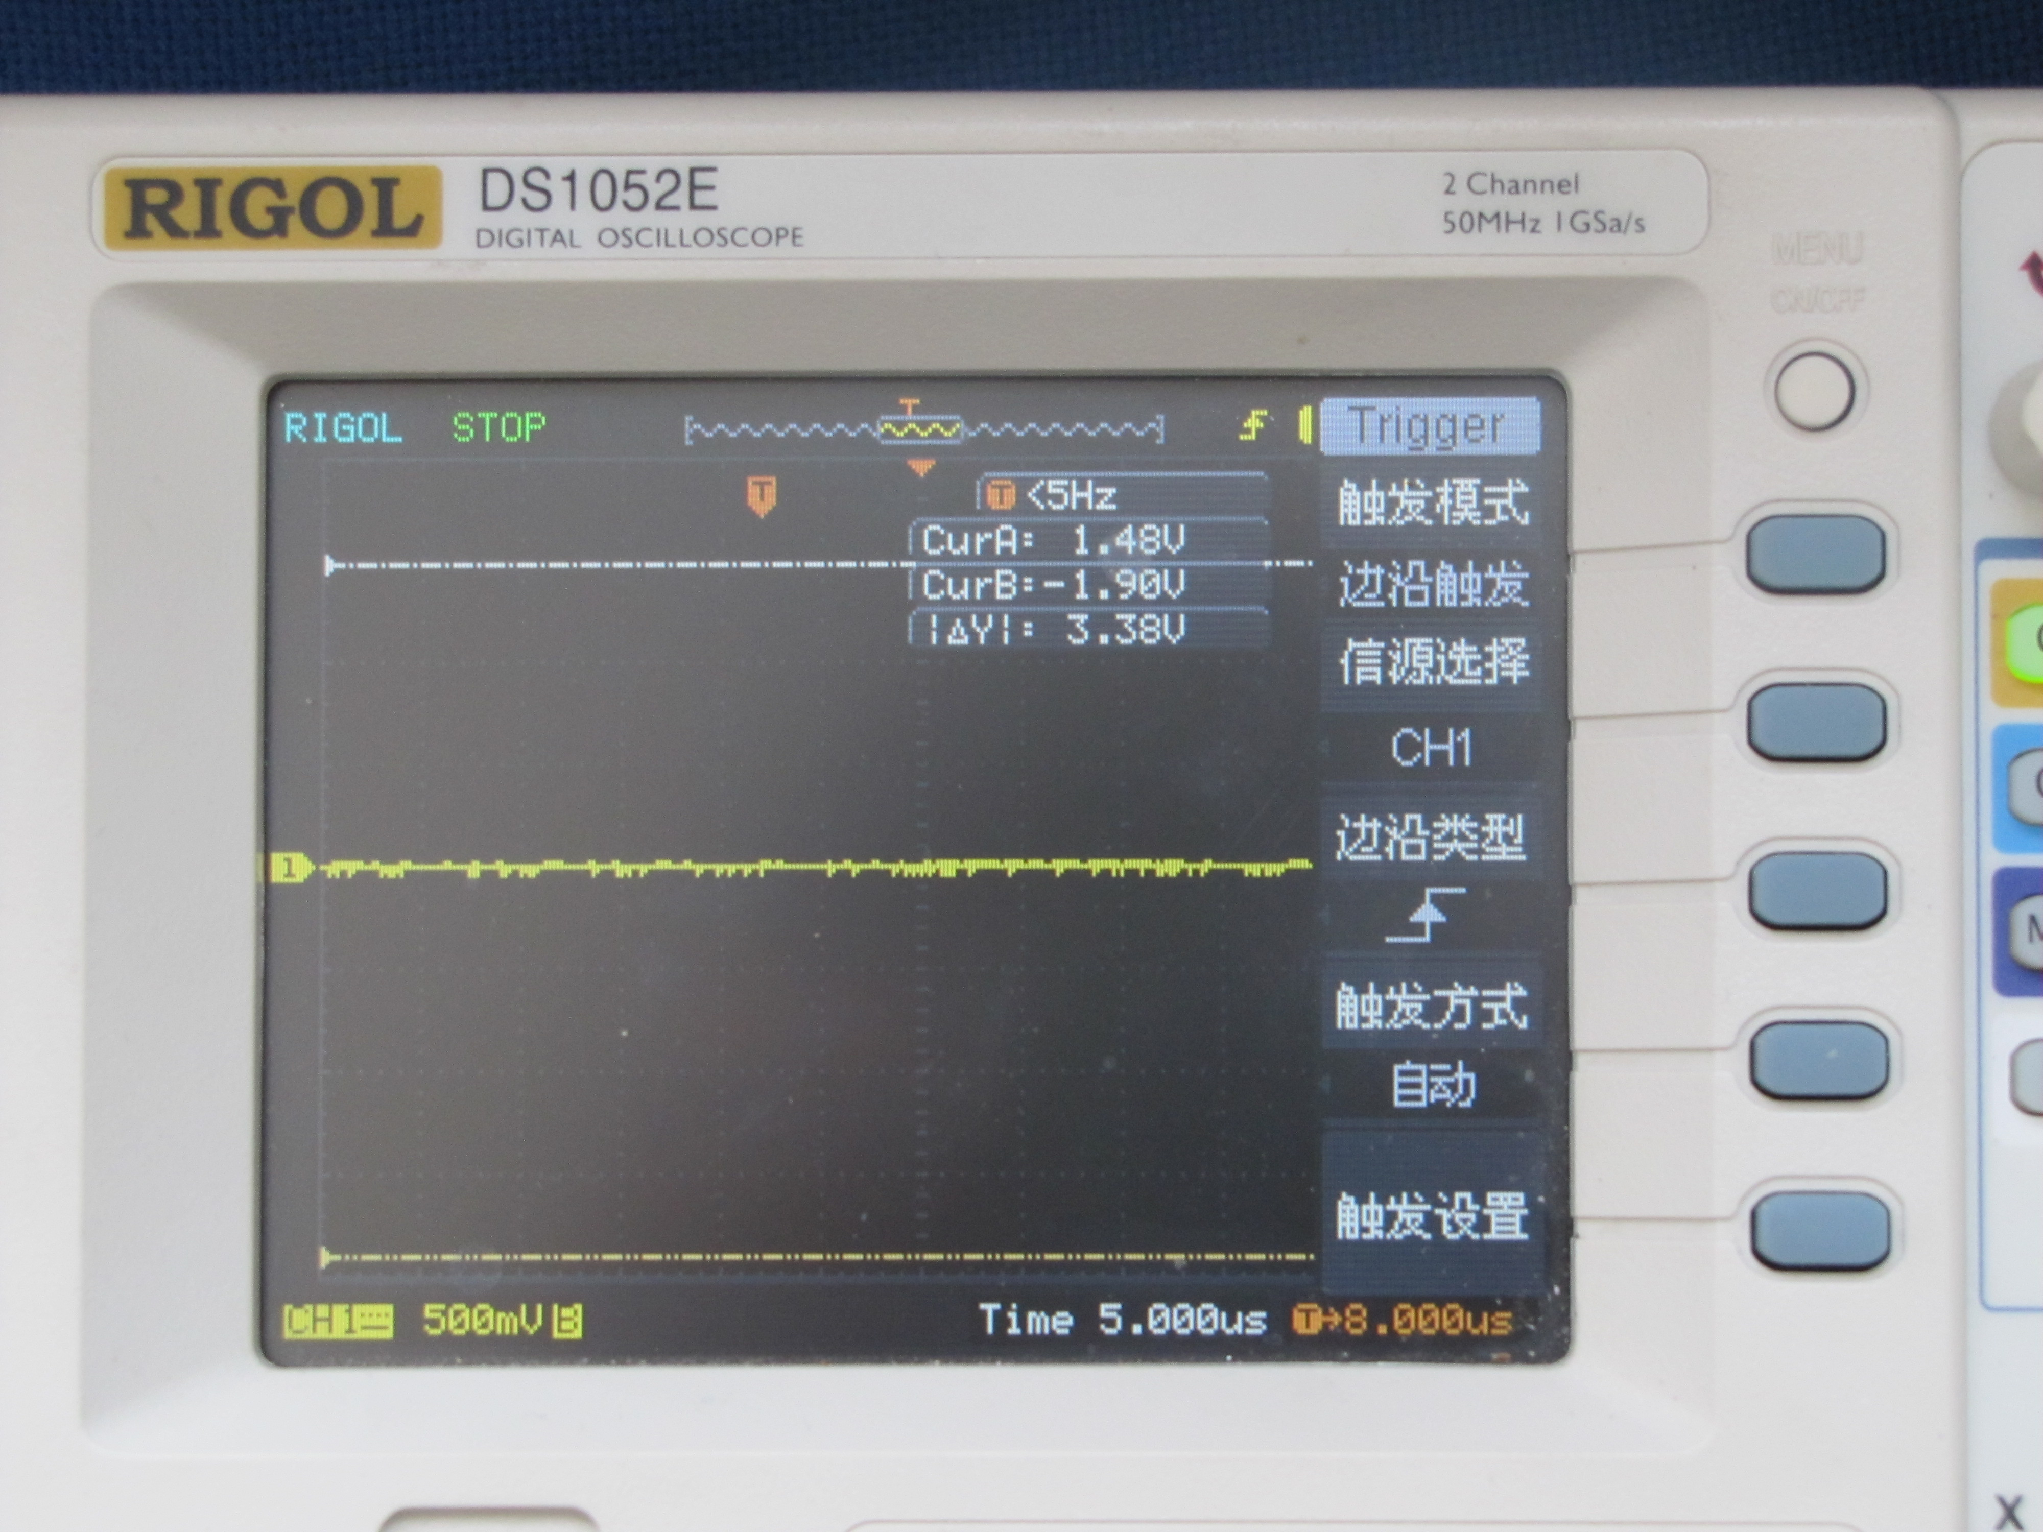
图五

十四、示波器使用技巧
快速查找波形技巧：将通道1（CH1）的量程设置为“100V”或更小，触发水平位置控制T 放在屏幕中心位置，踩下脚踏开关，按一下高压启 动按钮，启动高压。顺时针调节电压调节旋钮，逐步升高测试电压，先找到波形：
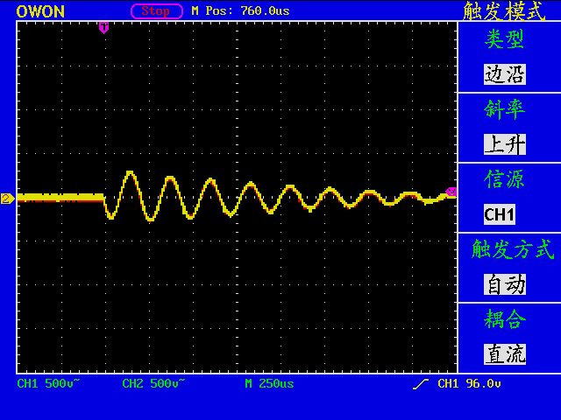 或 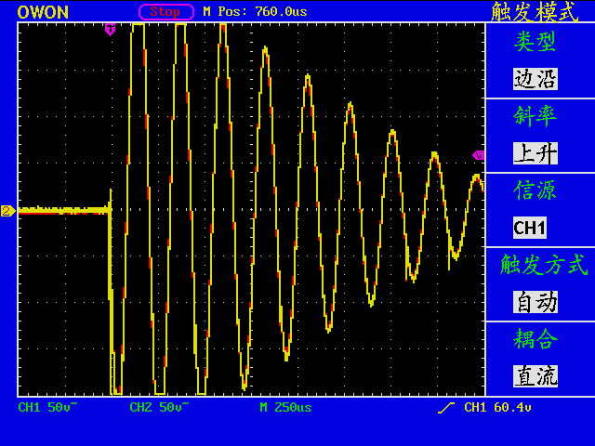
在找到将波形后，可顺（逆）时针转动通道1的垂直量程控制旋钮H，使得显示屏显示更直观的波形；
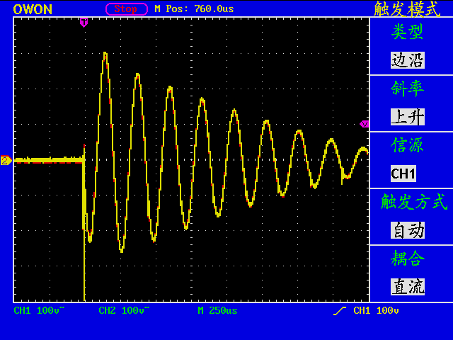

十五、示波器使用
示波器的使用往往在匝间耐压测试仪器使用中起着重要的作用，万一示波器设置乱了，仪器可能就不能正确显示波形。
常见的示波器误操作如下：
正确做法是：在每次转换V1、H1、V、H、T后，检查垂直触发V位置以及水平触发T的位置，确保垂直触发V位置以及水平触发T的位置在下图的位置：

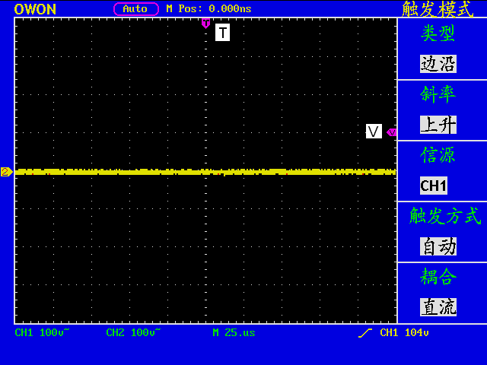

十六、仪器常见故障一览表

故障现象 | 故障发生的可能原因
电源灯不亮 | ● 如按下电源开关启动仪器后示波器不启动，可能由于仪器电源未插好或电源保险丝断（打开仪器部后面板，更换电源保险丝）；
峰值电压表不亮 | ● 预热时间未到；  ● 延时继电器坏（更换延时继电器）；
示波器无波形显示 | - 常见的是由于示波器设置原因，见说明书示波器使用及示波器设置章节；  - 如仪器有高压输出，则可能是示波器与仪器连接的信号线开路或短路；（更换）  - 如仪器有高压输出，则可能是仪器高压部件闸流管损坏或仪器发生故障（与厂方联系）；
示波器显示一个波形 | - 常见的是由于示波器设置原因，见示波器说明书）；  - 高压输出线及夹子否开路（更换高压线或夹子）；  - 示波器与仪器连接的信号线开路或短路；（更换）

十七、波形判别图
